面對彩虹
天空出現一道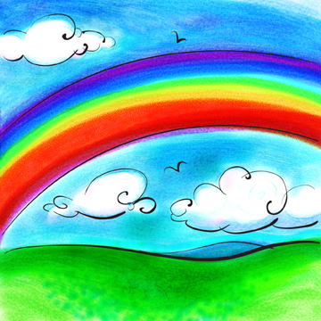，
七個顏色映現了七種趣味，
紅、
橙、
黃、
綠、
藍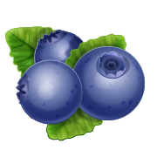、
靛、
紫、
端著七盤鮮美的食物，
天空也禁不住留下口水。
創作人 三年一班 許瑞元

